Депутаты Думы города Томска VII созыва

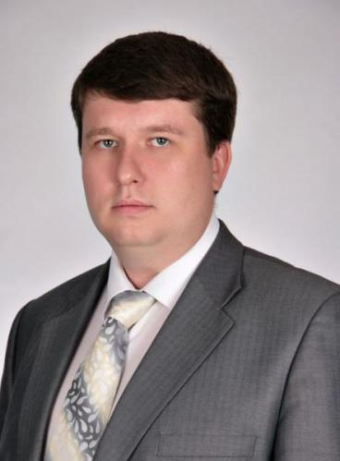

Петров Андрей Геннадьевич
И.о. председателя Думы города Томска, председатель комитета по градостроительству, землепользованию и архитектуре, председатель постоянной комиссии по дорожной деятельности и организации транспортного обслуживания населения
- Входит в состав комитетов:
- Комитет по градостроительству, землепользованию и архитектуре
- Комитет городского хозяйства
- Входит в состав комиссий:
- Постоянная комиссия по рассмотрению вопросов о сохранении, использовании и популяризации объектов, обладающих историко-архитектурной ценностью
- Постоянная комиссия по дорожной деятельности и организации транспортного обслуживания населения
Партия: КПРФ
Фракция: КПРФ
Дата и место рождения:
20 февраля 1984 года, г. Томск.
Образование:
высшее, 2006 г. – Томский государственный архитектурно-строительный университет, строительный факультет, специальность городское строительство и хозяйство.
2008 г. – Институт независимых экспертиз и исследований при Томском государственном архитектурно-строительном университете.
Опыт работы:
С 2006 – н. в. – преподаватель-стажер, аспирант, ассистент, доцент, заведующий кафедрой Томского государственного архитектурно-строительного университета.
Общественная деятельность:
2015 – 2020 гг. – депутат Думы города Томска VI созыва;
2020 – н.в. – депутат Думы города Томска VII созыва.
Партийная принадлежность:
член КПРФ, первый секретарь Томского горкома КПРФ.
Награды, звания:
кандидат технических наук. Почетная грамота Департамента строительства и архитектуры Администрации Томской области, Почетная грамота Думы города Томска.
Семья:
женат, дочь.
Помощник:
Тюнина Галина Хамратовна, тел. 46-82-14.
Версия для печати
Телефон: 51-20-58
Начало формы
Конец формы
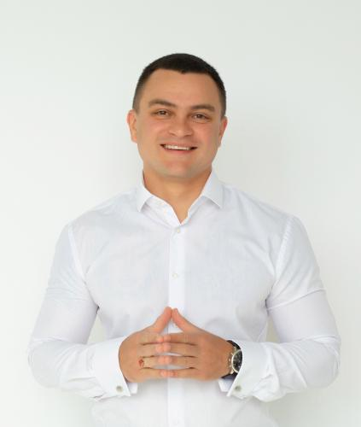

Цин-Дэ-Шань Александр Андреевич
Председатель комитета по бюджету, экономике и собственности
Вузовский одномандатный избирательный округ №1
Партия: Новые люди
Фракция: Новые люди
- Входит в состав комитетов:
- Комитет по бюджету, экономике и собственности
- Входит в состав комиссий:
- Постоянная комиссия по регламенту и правовым вопросам
Контактный телефон:
8-999-456-55-60
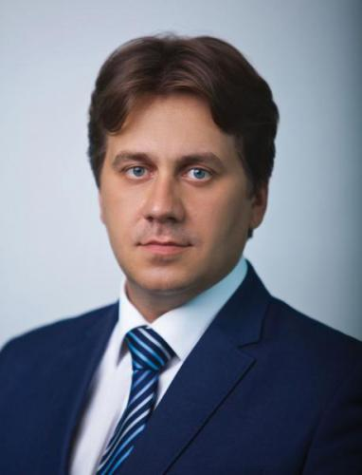
Леонтьев Илья Алексеевич
Председатель комиссии по регламенту и правовым вопросам
Вузовский одномандатный избирательный округ №3
Партия: Единая Россия
Фракция: Единая Россия
- Входит в состав комиссий:
- Постоянная комиссия по регламенту и правовым вопросам
Контактный телефон:
8-913-880-15-01
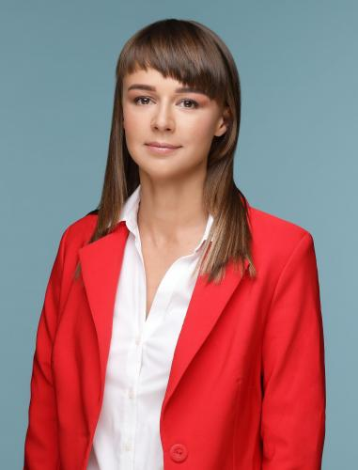
Фадеева Ксения Владиславовна
Кировский одномандатный избирательный округ №4
- Входит в состав комитетов:
- Комитет по бюджету, экономике и собственности
- Комитет городского хозяйства
- Входит в состав комиссий:
- Постоянная комиссия по регламенту и правовым вопросам
Контактный телефон:
8-923-428-33-86
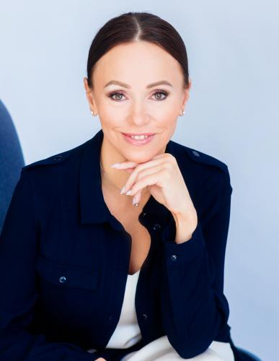
Первушина Инга Владимировна
Кировский одномандатный избирательный округ №5
Фракция: Справедливая Россия
- Входит в состав комитетов:
- Комитет по бюджету, экономике и собственности
- Комитет городского хозяйства
- Входит в состав комиссий:
- Постоянная комиссия по регламенту и правовым вопросам
- Постоянная комиссия по охране окружающей среды
Контактный телефон:
8-983-343-36-09
Онлайн запись
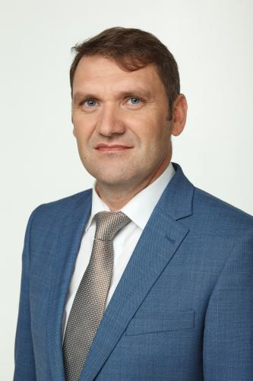
Резников Максим Владимирович
Кировский одномандатный избирательный округ №6
Партия: Единая Россия
Фракция: Единая Россия
- Входит в состав комитетов:
- Комитет по бюджету, экономике и собственности
- Комитет городского хозяйства
- Входит в состав комиссий:
- Постоянная комиссия по регламенту и правовым вопросам
- Постоянная комиссия по рассмотрению вопросов о сохранении, использовании и популяризации объектов, обладающих историко-архитектурной ценностью
- Постоянная комиссия по охране окружающей среды
Контактный телефон:
999-588
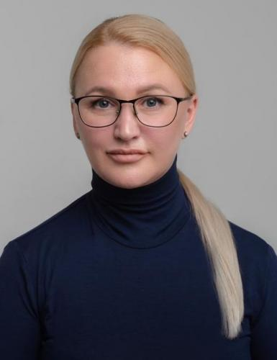
Белоусова Анжелика Владимировна
Академический одномандатный избирательный округ №7
Партия: Справедливая Россия
Фракция: Справедливая Россия
- Входит в состав комитетов:
- Комитет городского хозяйства
- Комитет по градостроительству, землепользованию и архитектуре
- Входит в состав комиссий:
- Постоянная комиссия по дорожной деятельности и организации транспортного обслуживания населения
Контактный телефон:
8-913-105-07-06
Онлайн запись
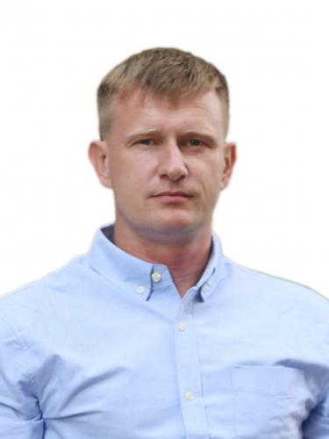
Лютаев Игорь Александрович
Председатель постоянной комиссии по охране окружающей среды
Академический одномандатный избирательный округ №8
- Входит в состав комитетов:
- Комитет по градостроительству, землепользованию и архитектуре
- Комитет по бюджету, экономике и собственности
- Входит в состав комиссий:
- Постоянная комиссия по регламенту и правовым вопросам
- Постоянная комиссия по рассмотрению вопросов о сохранении, использовании и популяризации объектов, обладающих историко-архитектурной ценностью
- Постоянная комиссия по дорожной деятельности и организации транспортного обслуживания населения
- Постоянная комиссия по охране окружающей среды
Контактный телефон:
8-953-923-45-68
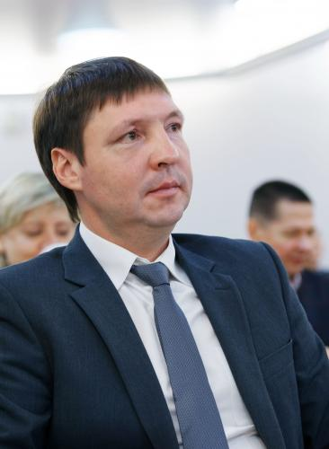
Малых Денис Юрьевич
Академический одномандатный избирательный округ №9
Партия: Единая Россия
Фракция: Единая Россия
- Входит в состав комитетов:
- Комитет городского хозяйства
- Комитет по спорту и молодежной политике
- Входит в состав комиссий:
- Постоянная комиссия по регламенту и правовым вопросам
Контактный телефон:
8-913-845-40-35
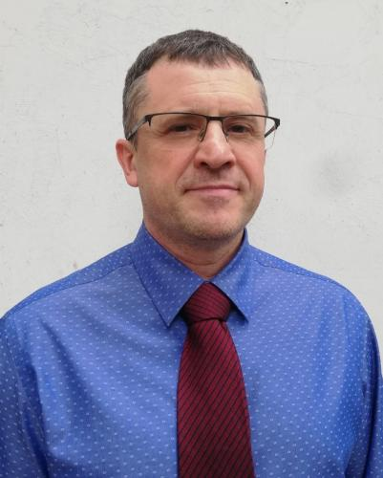
Каверзин Евгений Николаевич
Центральный одномандатный избирательный округ №10
Фракция: Яблоко
- Входит в состав комитетов:
- Комитет городского хозяйства
- Комитет по бюджету, экономике и собственности
- Входит в состав комиссий:
- Постоянная комиссия по регламенту и правовым вопросам
- Постоянная комиссия по рассмотрению вопросов о сохранении, использовании и популяризации объектов, обладающих историко-архитектурной ценностью
- Постоянная комиссия по дорожной деятельности и организации транспортного обслуживания населения
- Постоянная комиссия по охране окружающей среды
Контактный телефон:
8-952-888-64-97
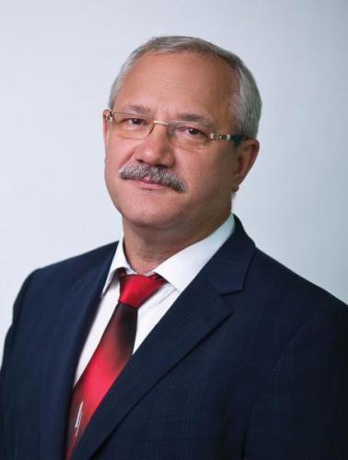
Балановский Алексей Павлович
Заместитель председателя комитета по социальным вопросам
Центральный одномандатный избирательный округ №12
Фракция: Единая Россия
- Входит в состав комитетов:
- Комитет по социальным вопросам
Контактный телефон:
8-953-921-77-59
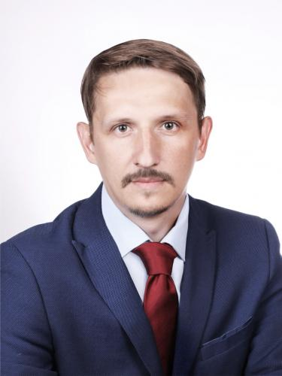
Андреев Иван Владимирович
Ленинский одномандатный избирательный округ №13
Партия: КПРФ
Фракция: КПРФ
- Входит в состав комитетов:
- Комитет по градостроительству, землепользованию и архитектуре
- Комитет городского хозяйства
- Входит в состав комиссий:
- Постоянная комиссия по рассмотрению вопросов о сохранении, использовании и популяризации объектов, обладающих историко-архитектурной ценностью
Контактный телефон:
8-923-411-00-07
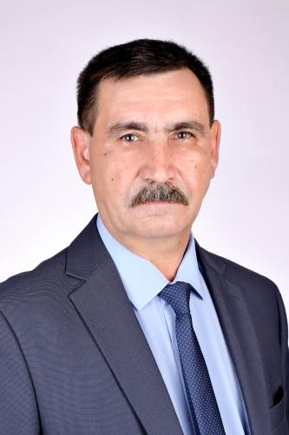
Губарь Александр Павлович
Председатель комитета городского хозяйства
Ленинский одномандатный избирательный округ №14
Партия: КПРФ
Фракция: КПРФ
- Входит в состав комитетов:
- Комитет по бюджету, экономике и собственности
- Комитет городского хозяйства
- Входит в состав комиссий:
- Постоянная комиссия по регламенту и правовым вопросам
- Постоянная комиссия по дорожной деятельности и организации транспортного обслуживания населения
Контактный телефон:
8-961-886-23-55
Онлайн запись
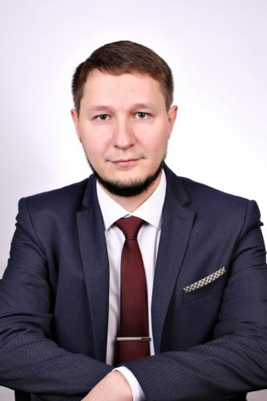
Тюкавкин Ярослав Викторович
Ленинский одномандатный избирательный округ №15
Партия: КПРФ
Фракция: КПРФ
- Входит в состав комитетов:
- Комитет по градостроительству, землепользованию и архитектуре
- Комитет по спорту и молодежной политике
Контактный телефон:
8-923-402-13-19
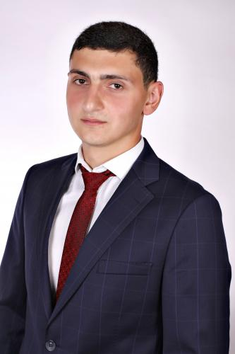
Чолахян Владимир Тамазович
Заместитель председателя комитета по спорту и молодежной политике
Каштачный одномандатный избирательный округ №16
Партия: КПРФ
Фракция: КПРФ
- Входит в состав комитетов:
- Комитет по спорту и молодежной политике
- Комитет по социальным вопросам
- Входит в состав комиссий:
- Постоянная комиссия по дорожной деятельности и организации транспортного обслуживания населения
Контактный телефон:
8-913-862-33-24
Онлайн запись
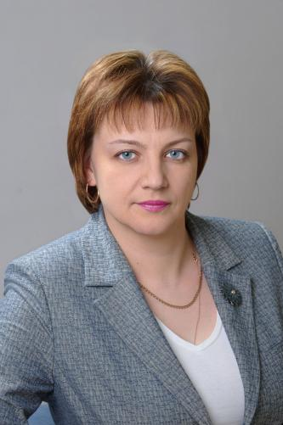
Смолякова Диана Викторовна
Каштачный одномандатный избирательный округ №17
Партия: Единая Россия
Фракция: Единая Россия
- Входит в состав комитетов:
- Комитет по социальным вопросам
- Комитет по бюджету, экономике и собственности
- Входит в состав комиссий:
- Постоянная комиссия по регламенту и правовым вопросам
Контактный телефон:
51-14-02
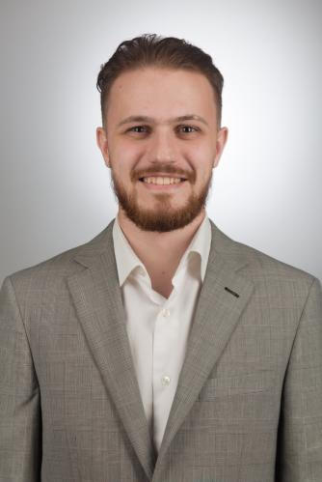
Аветян Давид Людвигович
Каштачный одномандатный избирательный округ №18
Партия: ЯБЛОКО
Фракция: Яблоко
- Входит в состав комитетов:
- Комитет городского хозяйства
- Комитет по градостроительству, землепользованию и архитектуре
- Входит в состав комиссий:
- Постоянная комиссия по регламенту и правовым вопросам
- Постоянная комиссия по рассмотрению вопросов о сохранении, использовании и популяризации объектов, обладающих историко-архитектурной ценностью
- Постоянная комиссия по дорожной деятельности и организации транспортного обслуживания населения
Контактный телефон:
8-913-110-89-76
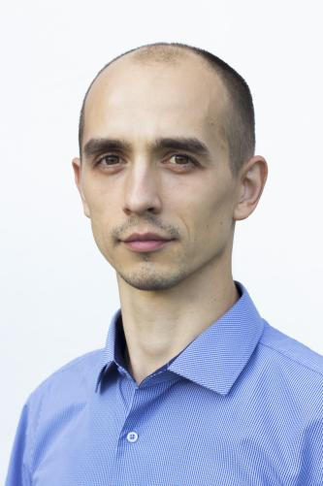
Лукьянчук Евгений Михайлович
Белоозёрский одномандатный избирательный округ №19
- Входит в состав комитетов:
- Комитет по социальным вопросам
Контактный телефон:
51-67-05
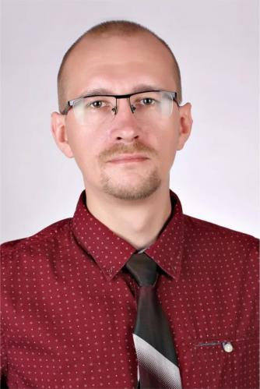
Куртуков Кирилл Александрович
Председатель постоянной комиссии по рассмотрению вопросов о сохранении, использовании и популяризации объектов, обладающих историко-архитектурной ценностью
Белоозёрский одномандатный избирательный округ №20
Партия: КПРФ
Фракция: КПРФ
- Входит в состав комитетов:
- Комитет по градостроительству, землепользованию и архитектуре
- Комитет городского хозяйства
- Входит в состав комиссий:
- Постоянная комиссия по рассмотрению вопросов о сохранении, использовании и популяризации объектов, обладающих историко-архитектурной ценностью
Контактный телефон:
51-67-05
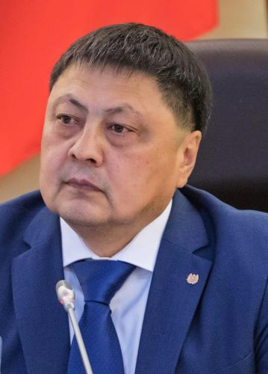
Акатаев Чингис Маметович
Белоозёрский одномандатный избирательный округ №21
Партия: Единая Россия
Фракция: Единая Россия
- Входит в состав комитетов:
- Комитет по бюджету, экономике и собственности
- Входит в состав комиссий:
- Постоянная комиссия по регламенту и правовым вопросам
- Постоянная комиссия по дорожной деятельности и организации транспортного обслуживания населения
Контактный телефон:
8-952-160-83-86
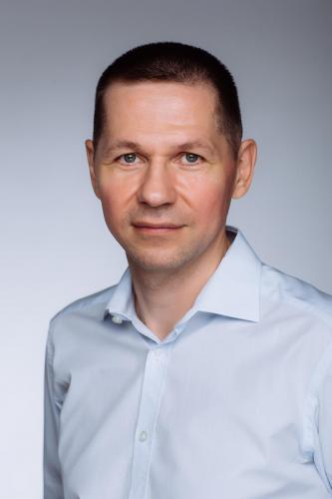
Федченко Андрей Анатольевич
Заместитель председателя комитета по бюджету, экономике и собственности
Мичуринский одномандатный избирательный округ №22
Партия: Единая Россия
Фракция: Единая Россия
- Входит в состав комитетов:
- Комитет по бюджету, экономике и собственности
- Комитет городского хозяйства
- Входит в состав комиссий:
- Постоянная комиссия по регламенту и правовым вопросам
- Постоянная комиссия по дорожной деятельности и организации транспортного обслуживания населения
Контактный телефон:
8-905-992-15-89

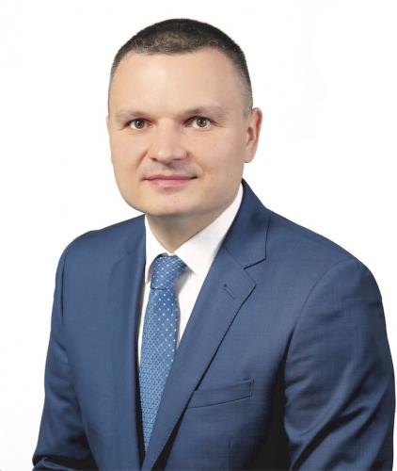
Панов Сергей Юрьевич
Мичуринский одномандатный избирательный округ №23
Партия: Единая Россия
Фракция: Единая Россия
- Входит в состав комитетов:
- Комитет по градостроительству, землепользованию и архитектуре
- Комитет по бюджету, экономике и собственности
- Входит в состав комиссий:
- Постоянная комиссия по регламенту и правовым вопросам
Контактный телефон:
8-913-117-55-88
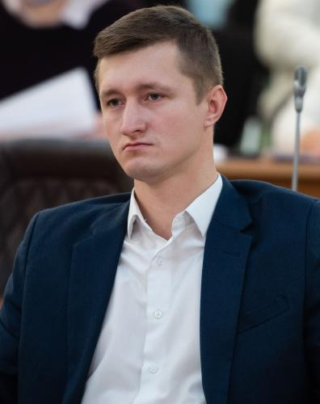
Полевечко Александр Михайлович
Мичуринский одномандатный избирательный округ №24
Партия: ЛДПР
Фракция: ЛДПР
- Входит в состав комитетов:
- Комитет городского хозяйства
- Комитет по социальным вопросам
- Входит в состав комиссий:
- Постоянная комиссия по регламенту и правовым вопросам
- Постоянная комиссия по рассмотрению вопросов о сохранении, использовании и популяризации объектов, обладающих историко-архитектурной ценностью
Контактный телефон:
8-960-972-56-35
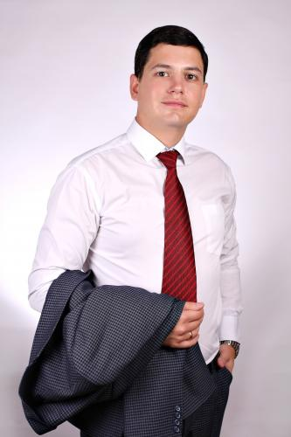
Киселёв Андрей Александрович
Лесной одномандатный избирательный округ №25
Партия: КПРФ
Фракция: КПРФ
- Входит в состав комитетов:
- Комитет по спорту и молодежной политике
- Комитет по градостроительству, землепользованию и архитектуре
- Входит в состав комиссий:
- Постоянная комиссия по дорожной деятельности и организации транспортного обслуживания населения
Контактный телефон:
8-967-778-07-47
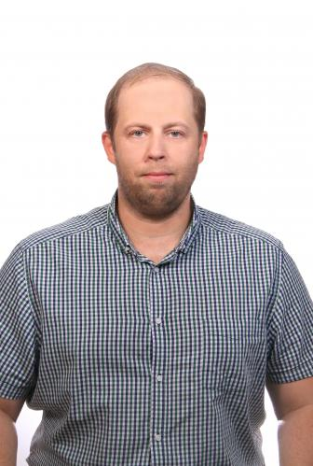
Ярмош Денис Анатольевич
Заместитель председателя комитета городского хозяйства
Лесной одномандатный избирательный округ №26
- Входит в состав комитетов:
- Комитет городского хозяйства
- Комитет по градостроительству, землепользованию и архитектуре
- Входит в состав комиссий:
- Постоянная комиссия по регламенту и правовым вопросам
- Постоянная комиссия по дорожной деятельности и организации транспортного обслуживания населения
- Постоянная комиссия по охране окружающей среды
Контактный телефон:
8-900-923-20-44
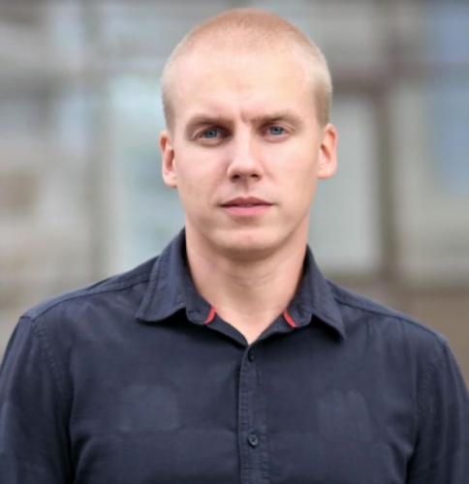
Забелин Максим Валерьевич
Лесной одномандатный избирательный округ №27
- Входит в состав комитетов:
- Комитет городского хозяйства
- Входит в состав комиссий:
- Постоянная комиссия по регламенту и правовым вопросам
Контактный телефон:
8-923-436-16-21
Петров Андрей Геннадьевич
И.о. председателя Думы города Томска, председатель комитета по градостроительству, землепользованию и архитектуре, председатель постоянной комиссии по дорожной деятельности и организации транспортного обслуживания населения
Партия: КПРФ
Фракция: КПРФ
- Входит в состав комитетов:
- Комитет по градостроительству, землепользованию и архитектуре
- Комитет городского хозяйства
- Входит в состав комиссий:
- Постоянная комиссия по рассмотрению вопросов о сохранении, использовании и популяризации объектов, обладающих историко-архитектурной ценностью
- Постоянная комиссия по дорожной деятельности и организации транспортного обслуживания населения
Контактный телефон:
51-20-58
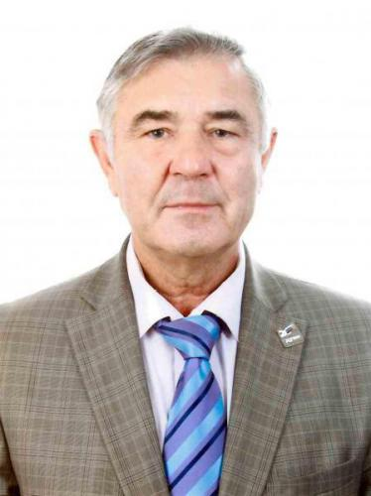
Ерёмин Василий Васильевич
Партия: ЯБЛОКО
Фракция: Яблоко
- Входит в состав комитетов:
- Комитет по бюджету, экономике и собственности
- Комитет городского хозяйства
- Входит в состав комиссий:
- Постоянная комиссия по регламенту и правовым вопросам
Контактный телефон:
51-67-34
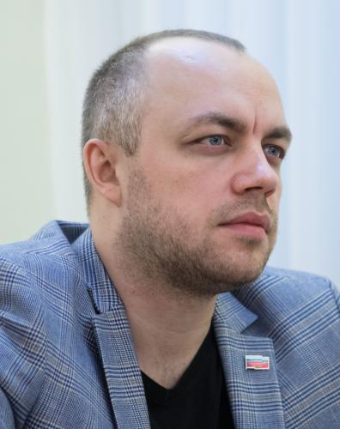
Ушаков Константин Николаевич
Председатель комитета по спорту и молодежной политике
Партия: Справедливая Россия
Фракция: Справедливая Россия
- Входит в состав комитетов:
- Комитет по спорту и молодежной политике
- Комитет по бюджету, экономике и собственности
- Входит в состав комиссий:
- Постоянная комиссия по регламенту и правовым вопросам
- Постоянная комиссия по дорожной деятельности и организации транспортного обслуживания населения
Контактный телефон:
8-923-403-88-80
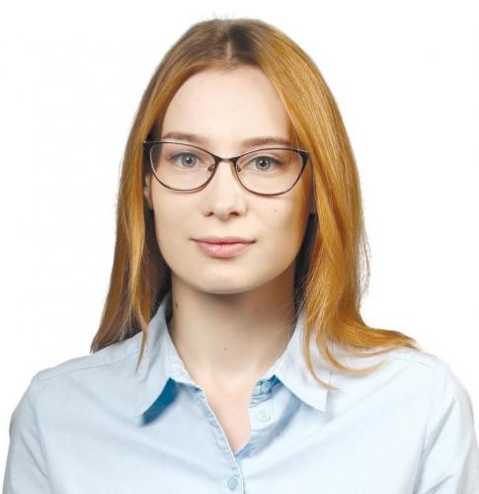
Худякова Мария Ивановна
Партия: Единая Россия
Фракция: Единая Россия
- Входит в состав комитетов:
- Комитет по спорту и молодежной политике
- Комитет по градостроительству, землепользованию и архитектуре
- Входит в состав комиссий:
- Постоянная комиссия по регламенту и правовым вопросам
- Постоянная комиссия по дорожной деятельности и организации транспортного обслуживания населения
- Постоянная комиссия по охране окружающей среды
Контактный телефон:
8-995-533-11-27
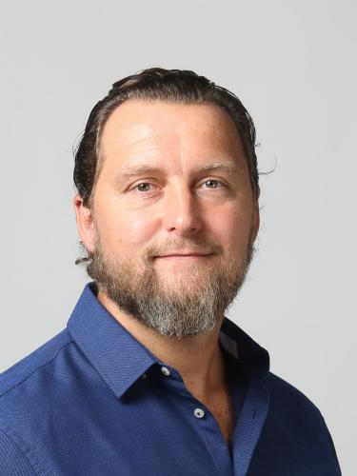
Вишняк Денис Сергеевич
Партия: Единая Россия
Фракция: Единая Россия
- Входит в состав комитетов:
- Комитет по спорту и молодежной политике
- Комитет по бюджету, экономике и собственности
- Входит в состав комиссий:
- Постоянная комиссия по регламенту и правовым вопросам
Контактный телефон:
8-952-899-72-42
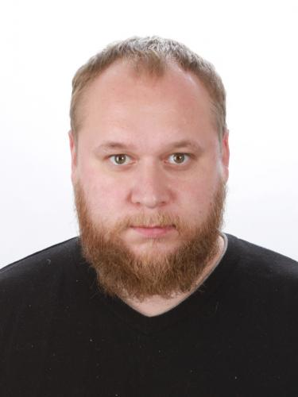
Ворошилин Юрий Сергеевич
Заместитель председателя комиссии по регламенту и правовым вопросам
Партия: ЛДПР
Фракция: ЛДПР
- Входит в состав комитетов:
- Комитет по градостроительству, землепользованию и архитектуре
- Входит в состав комиссий:
- Постоянная комиссия по регламенту и правовым вопросам
Контактный телефон:
54-09-22
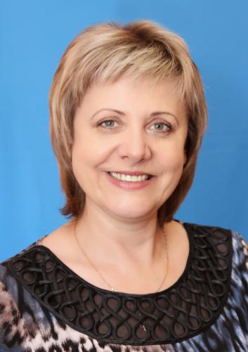
Богомолова Татьяна Владимировна
Партия: Единая Россия
Фракция: Единая Россия
- Входит в состав комитетов:
- Комитет по социальным вопросам
- Комитет по спорту и молодежной политике
- Входит в состав комиссий:
- Постоянная комиссия по регламенту и правовым вопросам
Контактный телефон:
8-960-979-37-56
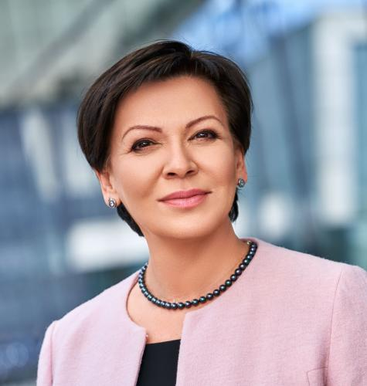
Ульянова Елена Захаровна
Председатель комитета по социальным вопросам
Партия: Партия Роста
- Входит в состав комитетов:
- Комитет по социальным вопросам
- Комитет по градостроительству, землепользованию и архитектуре
- Входит в состав комиссий:
- Постоянная комиссия по охране окружающей среды
Контактный телефон:
8-913-829-55-05
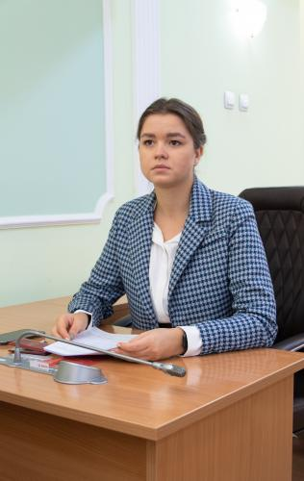
Старикова Ксения Алексеевна
Партия: Новые люди
Фракция: Новые люди
- Входит в состав комитетов:
- Комитет по спорту и молодежной политике
- Комитет по бюджету, экономике и собственности
Контактный телефон:
8-913-956-57-20
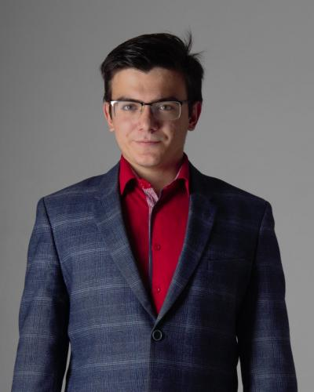
Третьяков Вячеслав Алексеевич
Партия: КПРФ
Фракция: КПРФ
- Входит в состав комитетов:
- Комитет по социальным вопросам
- Комитет по спорту и молодежной политике
Контактный телефон:
8-913-110-15-56

